SỞ GIÁO DỤC VÀ ĐÀO TẠO ĐỀ KIỂM TRA HỌC KI II
THÀNH PHỐ HỒ CHÍ MINH NĂM HỌC 2014-2015
TRƯỜNG THPT MÔN: VẬT LÝ
NGUYỄN VĂN LINH Khối 11 – Ban Cơ Bản
Hình thức: Tự luận
Thời gian: 45 phút

I/ LÝ THUẾT: (5 điểm)
Câu 1: Viết định luật khúc xạ ánh sáng: phát biểu – công thức (1,5đ)
Câu 2: : Hãy nêu công dụng của thấu kính? (1đ)
Câu 3: Hãy nêu đặc điểm của mắt cận và cách khắc phục? (1,5đ)
Câu 4: Sau mỗi cơn mưa ta thường thấy xuất hiện cầu vồng trên bầu trời. Em thấy cầu vồng gồm có những dãy màu chính nào? Do hiện tượng vật lý nào mà có? (1đ)
II/ BÀI TOÁN: (5đ)
Câu 5: Một khung dây dẫn có 100 vòng dây được đặt trong một từ trường đều có cảm ứng từ vuông góc với mặt phẳng của khung dây. Biết diện tích mỗi vòng dây là 20cm² và trong khoảng thời gian 0,1(s) cảm ứng từ của từ trường giảm đều từ 5(T) về 0(T). Tính suất điện động cảm ứng sinh ra trong khung dây. (1đ)
Câu 6: Cho ánh sáng truyền từ môi trường thủy tinh sang không khí . Biết chiết suất của thủy tinh là.
a/. Cho góc tới là 30º thì góc khúc xạ là bao nhiêu? (1đ)
b/. Để xảy ra phản xạ toàn phần ở mặt phân cách giữa hai môi trường thì tia sáng tới phải thỏa mãn điều kiện nào? (0,5đ)
Câu 7: Một vật sáng AB đặt vuông góc tại A với trục chính của một thấu kính hội tụ có tiêu cự 40 cm và cách thấu kính 60 cm.
a/. Xác định vị trí, tính chất và độ cao của ảnh so với vật. Vẽ ảnh A’B’ của AB. (1,5đ)
b/. Dịch chuyển vật ra xa hay lại gần thấu kính một khoảng bằng bao nhiêu để ảnh A’B’ là ảnh ảo và cao gấp 4 lần vật. (1đ)

Hết

Ghi chú: Học sinh không sử dụng tài liệu, Giám thị coi thi không giải thích gì thêm
Đáp án: KHỐI 11-HK 2 (khóa 20/4/2015)
Câu hỏi | Đáp án | Thang điểm | Ghi chú
Câu 1
Viết định luật khúc xạ ánh sáng: phát biểu – công thức (1,5đ) | -Tia khúc xạ nằm trong mặt phẳng tới và ở bên kia pháp tuyến so với tia tới.  -Với hai môi trường trong suốt nhất định , tỉ số giữa sin góc tới và sin góc khúc xạ luôn không đổi:  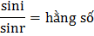 | 0,5 điểm  0,5 điểm  0,5 điểm
Câu 2
Hãy nêu công dụng của thấu kính?(1đ) | Thấu kính được dung làm kính khắc phục tật của mắt; kính lúp; máy ảnh, máy ghi hình; kính hiển vi; kính thiên văn, ống nhòm; đèn chiếu; máy quang phổ. | Nêu 2 công dụng ứng với 0,25 điểm
Câu 3
Hãy nêu đặc điểm của mắt cận và cách khắc phục? (1,5đ) | - Đặc điểm của mắt cận:  - Mắt cận là mắt có độ lớn hơn mắt bình thường, khi không điều tiết tiêu điểm của thấu kính mắt nằm trước võng mạc: f_{Max} < OV.  - Mắt cận nhìn xa không rõ, OC_{V} hữu hạn.  - C_{C} ở gần mắt hơn so với mắt người bình thường.  - Cách chữa tật cận thị:  - Mắt cận cần đeo kính phân kì có độ tụ thích hợp để nhìn rõ vật ở vô cực mà không phải điều tiết: | Mỗi ý 0,25điểm  0,5điểm
Câu 4
Sau mỗi cơn mưa ta thường thấy xuất hiện cầu vồng trên bầu trời. Em thấy cầu vồng gồm có những dãy màu chính nào? Do hiện tượng vật lý nào mà có? (1đ) | - Gồm có các dãy màu: đỏ, cam, vàng, lục, lam, chàm, tím.  - Do hiện tượng tán sắc ánh sáng trắng mà có. | 0,5điểm  0,5điểm
Câu 5  N = 100 vòng;S = 20 cm² = 2.10 ^{– 3} m²  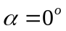;B₁ = 5T  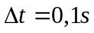;B₂ = 0T | 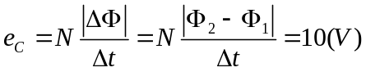  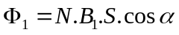 = 1Wb  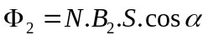= 0Wb | 0,5điểm  0,25điểm  0,25điểm
Câu 6  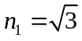 ; n₂ = 1 | Ta có: 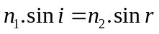  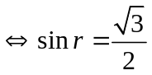  r = 60º  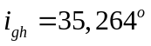  Vậy: 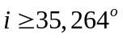 | 0.25 điểm  0.25 điểm  0.25 điểm  0.25 điểm  0,25 điểm  0,25 điểm
Câu 7:  a/.f = 40cm; d = 60cm  b/. f = 40cm | a/. Ta có:  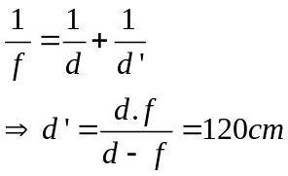  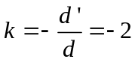  Vậy: A’B’ là ảnh thật, cách thấu kính 120cm, ngược chiều và cao gấp 2 lần vật.  - Vẽ hình  b/. Ta có: A’B’ là ảnh ảo nên k = 4  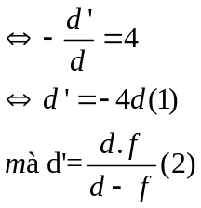  Từ (1) và (2): d = 30cm < 60cm  Vậy: AB dịch chuyển lại gần thấu kính là 30cm | 0,25 điểm  0,25 điểm  0,25 điểm  0,25 điểm  0,5 điểm  0,25 điểm  0,5 điểm  0,25 điểm

